**TRƯỜNG ĐẠI HỌC THỦ DẦU MỘT**

**KHOA KỸ THUẬT-CÔNG NGHỆ**



**TIỂU LUẬN MÔN HỌC**

**THIẾT KẾ WEB**

**THIẾT KẾ WEBSITE ĐẶT PHÒNG KHÁCH SẠN HOTEL HOÀNG YẾN**

**GVHD: Th.S VÕ QUỐC LƯƠNG**

**SVTH: NGUYỄN MINH QUANG**

**MSSV:1724801030106**

**LỚP: D17PM02**

**Bình Dương – 5/2019**

MỤC LỤC

**CHƯƠNG 1. KHẢO SÁT VÀ PHÂN TÍCH BÀI TOÁN 1**

**1.1 Mô tả bài toán 1**

**1.2 Chức năng của hệ thống 1**

**1.3 Sơ Đồ Use Case 2**

**1.4. Đặt tả Use Case 2**

**1.5. Sơ đồ Activity diagram 6**

**1.6. Sơ đồ Sequence diagram 9**

**CHƯƠNG 2. THIẾT KẾ GIAO DIỆN 13**

**2.1 Giao diện trang chủ 13**

**2.2. Giao diện trang Giới Thiệu 13**

**2.3 Giao diện nhà hàng 14**

**2.4 Giao diện Xem Khuyến Mãi 15**

**2.5 Giao diện Cẩm nang du lịch 15**

**2.6 Giao diện Liên Hệ 16**

**CHƯƠNG 3. THIẾT KẾ CHƯƠNG TRÌNH 17**

**3.1. Trang chủ 17**

***3.1.1. Source code HTML* 17**

***3.1.2. Định dạng CSS* 23**

**3.2 Nhà Hàng 27**

***3.2.1 Source code HTML* 27**

***3.2.2 Định dạng CSS* 32**

**3.3 Giới Thiệu 35**

***3.3.1 Source code HTML* 35**

***3.3.2 Định dạng CSS* 40**

**3.4 Xem Khuyến Mãi 43**

***3.4.1 Source code HTML* 43**

***3.4.2 Định dạng CSS* 48**

**3.5 Cẩm Nang Du Lịch 51**

***3.5.1 Source code HTML* 51**

***3.5.2 Định dạng CSS* 56**

**3.6 Tin Tức 60**

***3.6.1 Source code HTML* 60**

***3.6.2 Định dạng CSS* 64**

**3.7 Liên Hệ 67**

***3.7.1 Source code HTML* 67**

***3.7.2 Định dạng CSS* 70**

**KẾT LUẬN 74**

**1. Kết quả đạt được 74**

**2. Hướng phát triển của đề tài 74**

**TÀI LIỆU THAM KHẢO 75**

**DANH MỤC BẢNG**

**Bảng 1.1 Chức năng hệ thống 1**

**Bảng 1.2 Đặc tả use case Nhà Hàng 2**

**Bảng 1.3 Đặc tả use case Giới Thiệu 3**

**Bảng 1.4 Đặc tả use case Xem Khuyến Mãi 3**

**Bảng 1.5 Đặc tả use case Cẩm Nang Du Lịch 4**

**Bảng 1.6 Đặc tả use case Tin Tức 4**

**Bảng 1.7 Đặc tả use case Liên Hệ 5**

**Bảng 1.8 Đặc tả use case Home 5**

**DANH MỤC HÌNH**

**Hình 1.1 Sơ Đồ Use Case 2**

**Hình 1.2 Sơ đồ Activity diagram Home 6**

**Hình 1.3 Sơ đồ Activity diagram Nhà Hàng 6**

**Hình 1.4 Sơ đồ Activity diagram Giới Thiệu 7**

**Hình 1.5 Sơ đồ Activity diagram Xem Khuyến Mãi 7**

**Hình 1.6 Sơ đồ Activity diagram Cam Nang Du Lich 8**

**Hình 1.7 Sơ đồ Activity diagram 8**

**Hình 1.8 Sơ đồ Activity diagram Liên Hệ 9**

**Hình 1.9 Sơ đồ Sequence diagram Home 9**

**Hình 1.10 Sơ đồ Sequence diagram Nhà Hàng 10**

**Hình 1.11 Sơ đồ Sequence diagram Giới Thiệu 10**

**Hình 1.12 Sơ đồ Sequence diagram Xem Khuyến Mãi 11**

**Hình 1.13 Sơ đồ Sequence diagram Cẩm Nang Du Lịch 11**

**Hình 1.14 Sơ đồ Sequence diagram Tin Tức 12**

**Hình 1.15 Sơ đồ Sequence diagram Liên Hệ 12**

**Hình 1.16 Giao diện Trang Chủ 13**

**Hình 1.17 Giao diện trang Giới Thiệu 13**

**Hình 1.18 Giao diện trang Nhà Hàng 14**

**Hình 1.18 Giao diện trang Xem Khuyến Mãi 15**

**Hình 1.19 Giao diện trang Cẩm Nang Du Lịch 15**

**Hình 1.20 Giao diện trang Liên Hệ 16**

MỞ ĐẦU

Ngày nay, ứng dụng công nghệ thông tin ngày càng hiện đại nhu cầu của con người ngày càng cao. Internet ngày càng phát triển , đặc biệt là các trang website.

Giờ đây, mọi việc liên quan đến thông tin trở nên thật dễ dàng cho người sử dụng: chỉ cần có một máy tính kết nối internet và một dòng dữ liệu truy tìm thì gần như lập tức… cả thế giới về vấn đề mà bạn đang quan tâm sẽ hiện ra, có đầy đủ thông tin, hình ảnh và thậm chí đôi lúc có cả những âm thanh nếu bạn cần…

Bằng internet, chúng ta đã có thể đặt tất cả các món đồ mình ưa thích qua mạng, nhò có internet chúng ta có thể đặt phòng khách sạn theo như sở thích của mình mà không cần phải đi đến khách sạn đó. Chúng ta có thể xem giá tiền của 1 con phòng, xem nội thất bên trong căn phòng, xem các tiện nghi của căn phòng.

Vì vậy, em đã thực hiện đồ án “ THIẾT KẾ WEBSITE ĐẶT PHÒNG KHÁCH SẠN CHO HOTEL HOÀNG YẾN ” cho hotel hoang yen. Khách hàng có thể đặt phòng, xem giá phòng, xem nhà hàng , xem tin tức … các hoạt động liên quan đến khách sạn hoàng yến

## CHƯƠNG 1. KHẢO SÁT VÀ PHÂN TÍCH BÀI TOÁN

## 1.1 Mô tả bài toán

Hệ thống cung cấp chức năng cho người xem có thể xem thông tin phòng, xem giá phòng , xem các chương trình khuyến mãi, xem các cẩm nang du lịch, xem địa chỉ của khách sạn , xem các món đặc sản cửa khách sạn. Nếu muốn đặt phòng thì có thể liên hệ hotline để được tư vấn về các dịch vụ của khách sạn hoàng yến.

## 1.2 Chức năng của hệ thống

|  |  |  |
| --- | --- | --- |
| STT | CHỨC NĂNG | MÔ TẢ |
| 1 | Xem Khuyến Mãi | Khách hàng có thể xem các chương trình khuyến mãi khi đến với hotel Hoàng Yến |
| 2 | Xem Giới Thiệu | Giúp cho khách hàng hiểu rõ hơn về khách sạn Hoàng Yến |
| 3 | Xem Cẩm Nang | Khách Sạn Hoàng Yến Chia sẽ với khách hàng những kinh nghiệm quý báu về du lịch và đặt phòng |
| 4 | Xem Nhà hàng | Xem các món ăn đặc sản của hotel Hoàng Yến những đặc sản có một không hai |
| 5 | Xem Thông Tin Liên Hệ | Khách hàng có thể liên lạc trực tiếp với Hotel Hoàng Yến để đặt phòng hoặc tư vấn về vấn đề phòng |
| 6 | Xem Các Tin Tức | Cập nhập những tin tức nóng liên quan đến Hotel Hoàng Yến. |
| 7 | Xem Giá Phòng | Giúp cho khách hàng có thể lựa chọn phòng phù hợp với túi tiền của bản thân |

Bảng 1.1 Chức năng hệ thống

## 1.3 Sơ Đồ Use Case

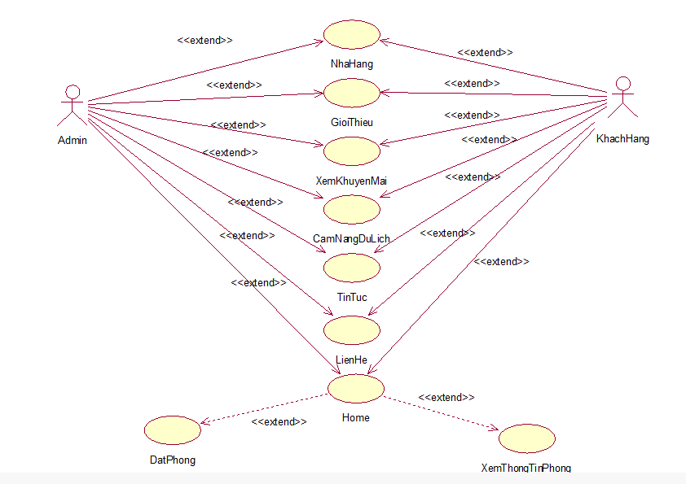

Hình 1.1 Sơ Đồ Use Case

## 1.4. Đặt tả Use Case

|  |  |
| --- | --- |
| Tên use case | Nhà hàng |
| Actor | Khách hàng,Admin |
| Mô tả | Xem những món đặc sản của nhà hàng |
| Điều kiện kích hoạt | Người dùng ,hoặc Admin bấm vào Nhà Hàng |
| Tiền điều kiện | Truy cập vào được trang web |
| Hậu điều kiện |  |
| Luồng sự kiện chính | Hiện ra món ăn của nhà hàng cho người dùng hoặc admin xem |
| Luồng sự kiện phụ | Nhà hàng đang bảo trì |

Bảng 1.2 Đặc tả use case Nhà Hàng

|  |  |
| --- | --- |
| Tên use case | Giới thiệu |
| Actor | Khách hàng ,Admin |
| Mô tả | Xem giới thiệu chi tiết về hotel hoàng yến, quá trình hình thành và phát triển |
| Điều kiện kích hoạt | Khách hàng hoặc Admin bấm vào Giới Thiệu |
| Tiền điều kiện |  |
| Hậu điều kiện | Truy cập vào trang web thành công |
| Luồng sự kiện chính | Hiện ra trang giới thiệu về khách sạn hoàng yến |
| Luồng sự kiện phụ | Giới thiệu đang bảo trì |

Bảng 1.3 Đặc tả use case Giới Thiệu

|  |  |
| --- | --- |
| Tên use case | Xem khuyến mãi |
| Actor | Khách hàng ,Admin |
| Mô tả | Xem các chương trình khuyến mãi của hotel hoàng yến |
| Điều kiện kích hoạt | Khách hàng hoặc Admin bấm vào Xem Khuyến Mãi |
| Tiền điều kiện |  |
| Hậu điều kiện | Truy cập vào trang web thành công |
| Luồng sự kiện chính | Hiện ra các chương trình khuyến mãi của hotel hoàng yến |
| Luồng sự kiện phụ | Xem khuyến mãi đang bảo trì |

Bảng 1.4 Đặc tả use case Xem Khuyến Mãi

|  |  |
| --- | --- |
| Tên use case | Cẩm nang du lịch |
| Actor | Khách hàng ,Admin |
| Mô tả | Chia sẽ những kinh nghiệm khi đến với hotel hoàng yến |
| Điều kiện kích hoạt | Khách hàng hoặc Admin bấm vào Cẩm nang du lịch |
| Tiền điều kiện |  |
| Hậu điều kiện | Truy cập vào trang web thành công |
| Luồng sự kiện chính | Hiện ra trang cẩm nang du lịch chia sẽ những kinh nghiệm khi đến với hotel hoàng yến |
| Luồng sự kiện phụ | Cẩm nang du lịch đang bảo trì |

Bảng 1.5 Đặc tả use case Cẩm Nang Du Lịch

|  |  |
| --- | --- |
| Tên use case | Tin tức |
| Actor | Khách hàng ,Admin |
| Mô tả | Xem tin tức những tin tức liên quan đến hotel hoàng yến |
| Điều kiện kích hoạt | Khách hàng hoặc Admin bấm vào tin tức |
| Tiền điều kiện |  |
| Hậu điều kiện | Truy cập vào trang web thành công |
| Luồng sự kiện chính | Hiện ra trang tin tức của hotel hoàng yến |
| Luồng sự kiện phụ | Tin tức đang bảo trì |

Bảng 1.6 Đặc tả use case Tin Tức

|  |  |
| --- | --- |
| Tên use case | Liên hệ |
| Actor | Khách hàng ,Admin |
| Mô tả | Xem cách thức liên hệ với hote hoàng yến và xem địa chỉ của hotel hoàng yến |
| Điều kiện kích hoạt | Khách hàng hoặc Admin bấm vào liên hệ |
| Tiền điều kiện |  |
| Hậu điều kiện | Truy cập vào trang web thành công |
| Luồng sự kiện chính | Hiện ra trang liên hệ cũng như holine hỗ trợ khách hàng |
| Luồng sự kiện phụ | Liên hệ đang bảo trì |

Bảng 1.7 Đặc tả use case Liên Hệ

|  |  |
| --- | --- |
| Tên use case | Home |
| Actor | Khách hàng ,Admin |
| Mô tả | Xem phòng , xem thông tin phòng, giá phòng |
| Điều kiện kích hoạt | Khách hàng hoặc Admin bấm vào Home |
| Tiền điều kiện |  |
| Hậu điều kiện | Truy cập vào trang web thành công |
| Luồng sự kiện chính | Hiện ra trang chủ danh sách phòng , giá phòng |
| Luồng sự kiện phụ | Home đang bảo trì |

Bảng 1.8 Đặc tả use case Home

## 1.5. Sơ đồ Activity diagram

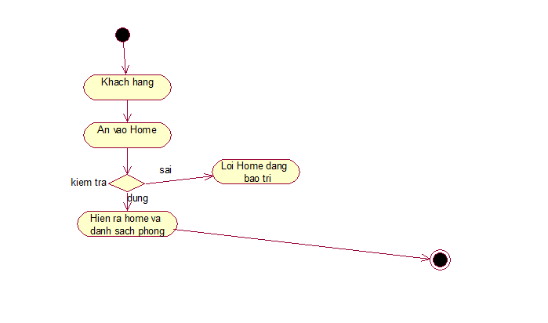

Hình 1.2 Sơ đồ Activity diagram Home

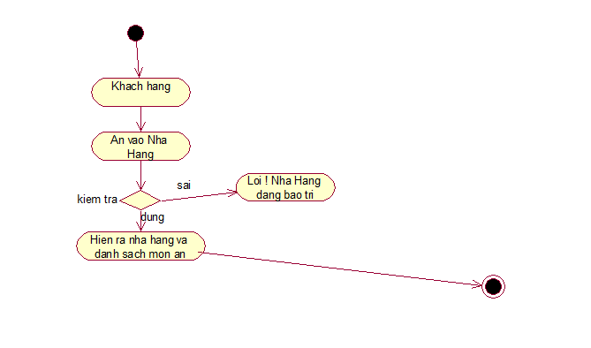

Hình 1.3 Sơ đồ Activity diagram Nhà Hàng

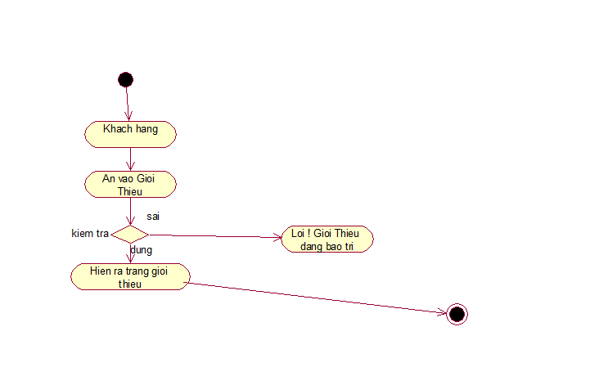

Hình 1.4 Sơ đồ Activity diagram Giới Thiệu

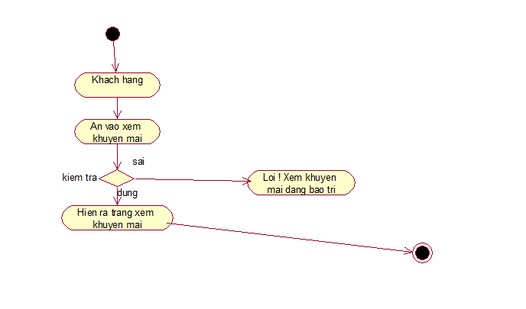

Hình 1.5 Sơ đồ Activity diagram Xem Khuyến Mãi

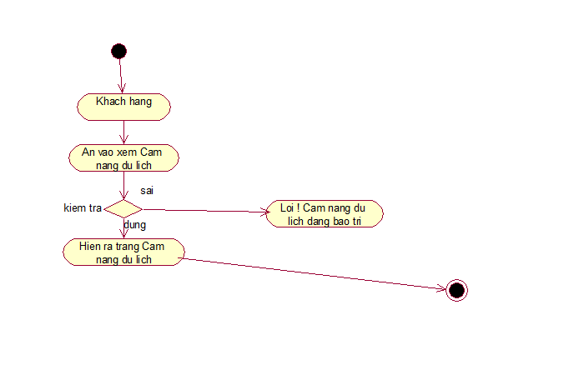

Hình 1.6 Sơ đồ Activity diagram Cam Nang Du Lich

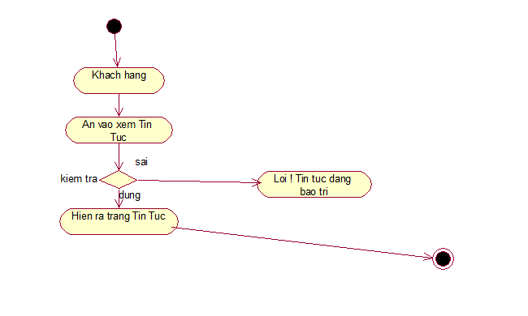

Hình 1.7 Sơ đồ Activity diagram

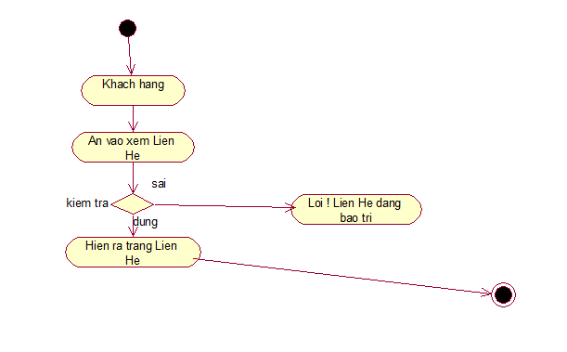

Hình 1.8 Sơ đồ Activity diagram Liên Hệ

## 1.6. Sơ đồ Sequence diagram

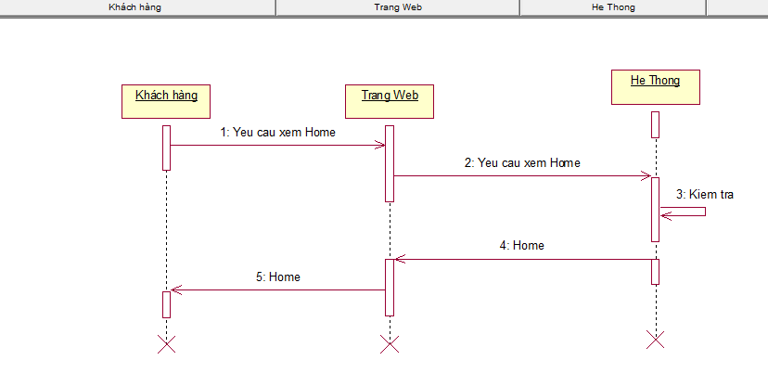

Hình 1.9 Sơ đồ Sequence diagram Home

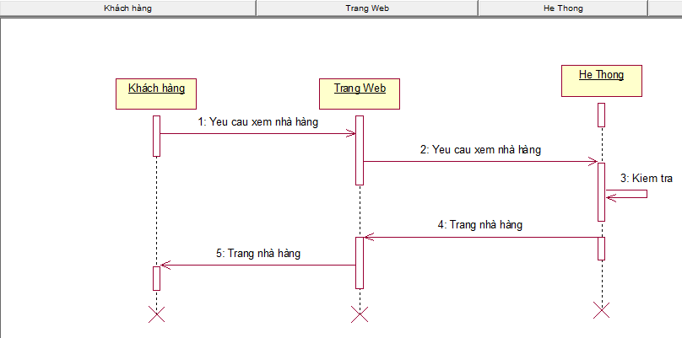

Hình 1.10 Sơ đồ Sequence diagram Nhà Hàng

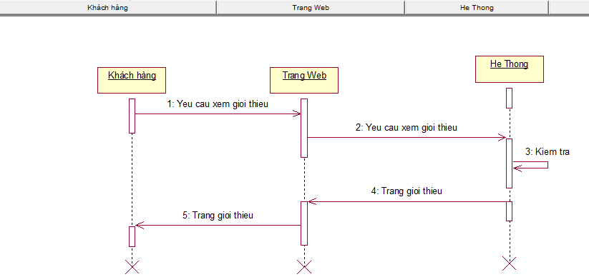

Hình 1.11 Sơ đồ Sequence diagram Giới Thiệu

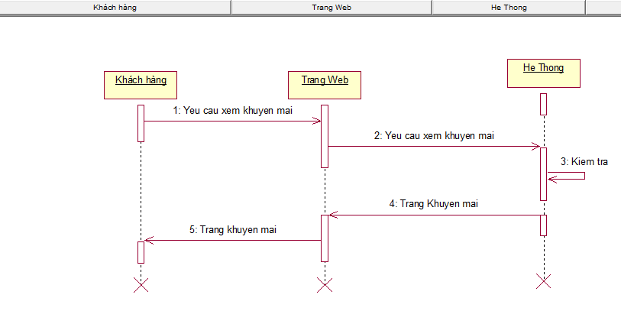

Hình 1.12 Sơ đồ Sequence diagram Xem Khuyến Mãi

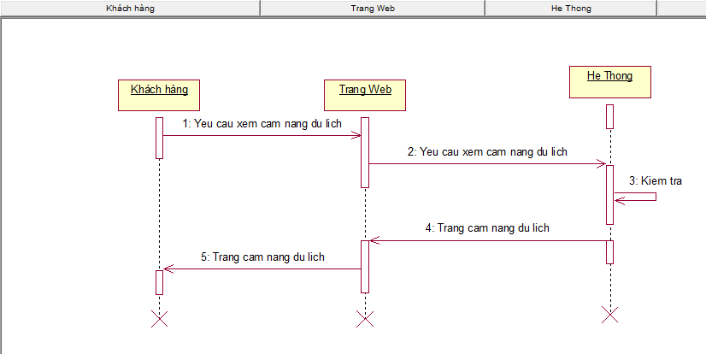

Hình 1.13 Sơ đồ Sequence diagram Cẩm Nang Du Lịch

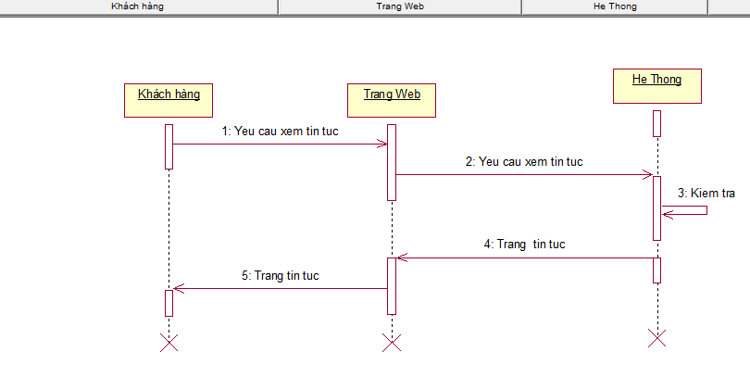

Hình 1.14 Sơ đồ Sequence diagram Tin Tức

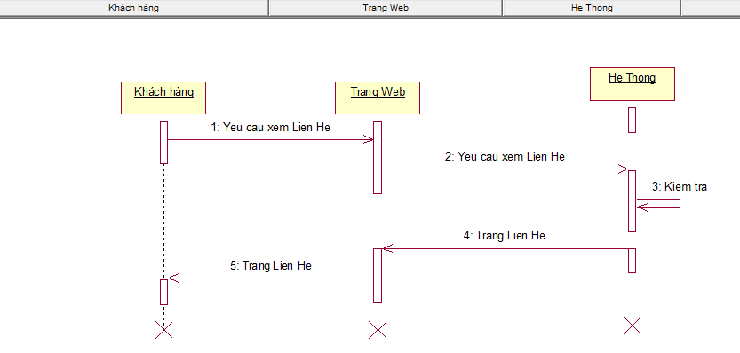

Hình 1.15 Sơ đồ Sequence diagram Liên Hệ

## CHƯƠNG 2. THIẾT KẾ GIAO DIỆN

## 2.1 Giao diện trang chủ

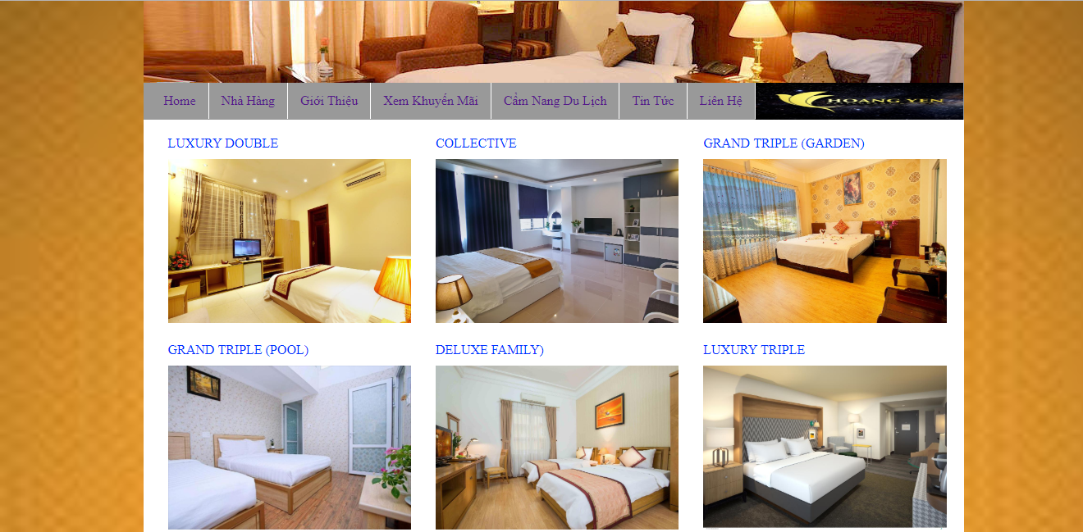

Hình 1.16 Giao diện Trang Chủ

Gồm có các trang sau: Home, Nhà Hàng, Giới Thiệu, Xem Khuyến Mãi,Cẩm Nang Du Lịch, Tin Tức, Liên Hệ.

Người dùng click vào các biểu tượng để chọn các mục muốn thực hiện.

## 2.2. Giao diện trang Giới Thiệu

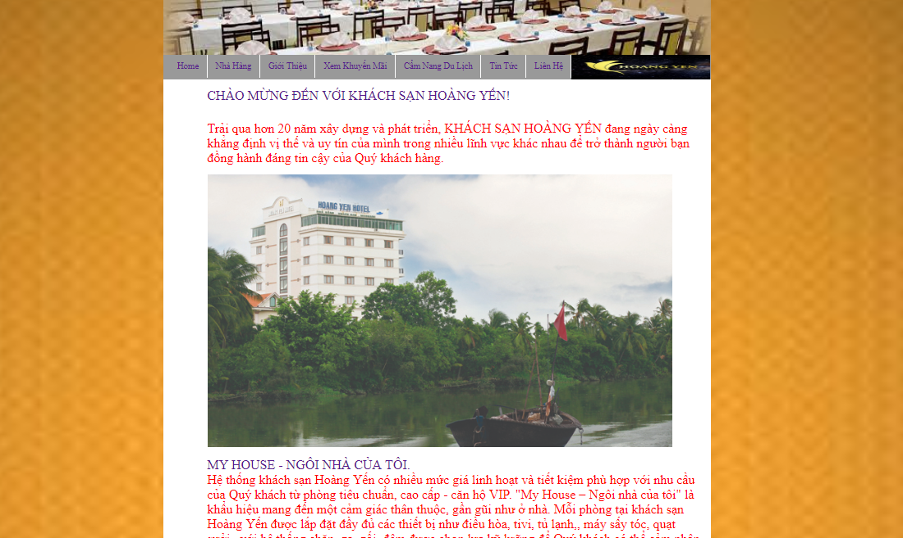

Hình 1.17 Giao diện trang Giới Thiệu

Ý nghĩa hoạt động: Giới thiệu, cung cấp những thông tin về khách sạn và nguồn gốc của khách sạn

Quy tắc hoạt động: khi khách hàng truy cập vào trang web thì hệ thống sẽ hiển thị ra Giới Thiệu để khách hàng có thể chọn các mục cần thiết.

Các thao tác màn hình: khách hàng chọn vào danh mục giới thiệu thì hệ thống sẽ hiển thị thông tin về hotel hoàng yến ra màn hình

## 2.3 Giao diện nhà hàng

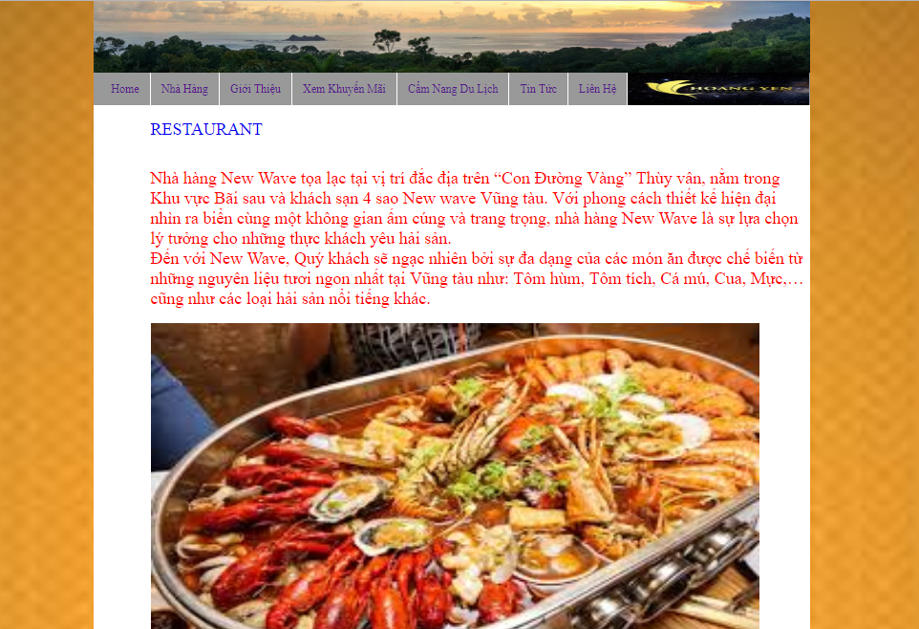

Hình 1.18 Giao diện trang Nhà Hàng

-Ý nghĩa hoạt động: Giới thiệu, cung cấp những món ăn ở khách sạn và những đặc sản

-Quy tắc hoạt động: khi khách hàng truy cập vào trang web thì hệ thống sẽ hiển thị ra Nhà Hàng để khách hàng có thể chọn các mục cần thiết.

Các thao tác màn hình: khách hàng chọn vào danh mục nhà hàng thì hệ thống sẽ hiển thị thông tin về các món ăn và đặc sản ở nhà hàng

## 2.4 Giao diện Xem Khuyến Mãi

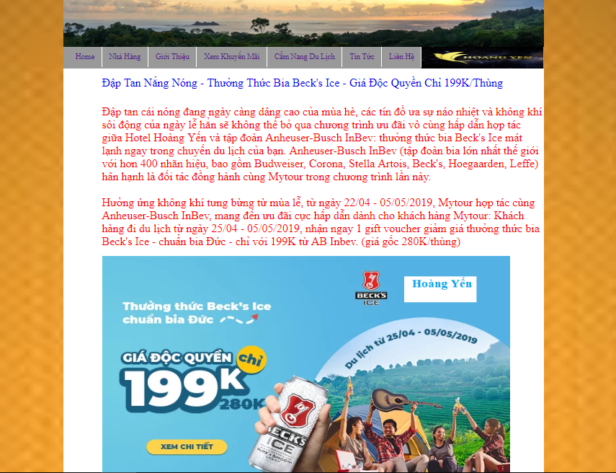

Hình 1.18 Giao diện trang Xem Khuyến Mãi

Ý nghĩa hoạt động: Giới thiệu, cung cấp những dịch vụ khuyến mãi của khách sạn hoàng yến .Quy tắc hoạt động: khi khách hàng truy cập vào trang web thì hệ thống sẽ hiển thị ra Xem Khuyến Mãi để khách hàng có thể chọn các mục cần thiết.

## 2.5 Giao diện Cẩm nang du lịch

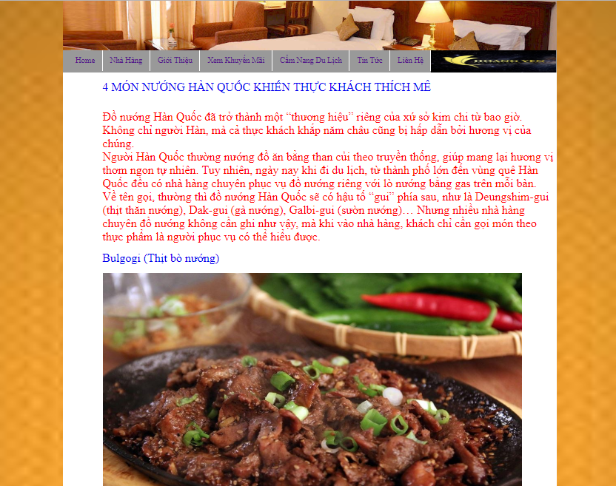

Ý nghĩa hoạt động: Giới thiệu, cung cấp những kinh nghiệm của bản cho những người tham gia với khách sạn hoàng yến

Hình 1.19 Giao diện trang Cẩm Nang Du Lịch

Quy tắc hoạt động: khi khách hàng truy cập vào trang web thì hệ thống sẽ hiển thị ra Cẩm nang du lịch để khách hàng có thể chọn các mục cần thiết.

Các thao tác màn hình: khách hàng chọn vào xem cẩm nang du lịch thì hệ thống sẽ hiển thị các bài viết liên quan đến cảm nang du lịch để chia sẽ những kinh nghiệm

## 2.6 Giao diện Liên Hệ

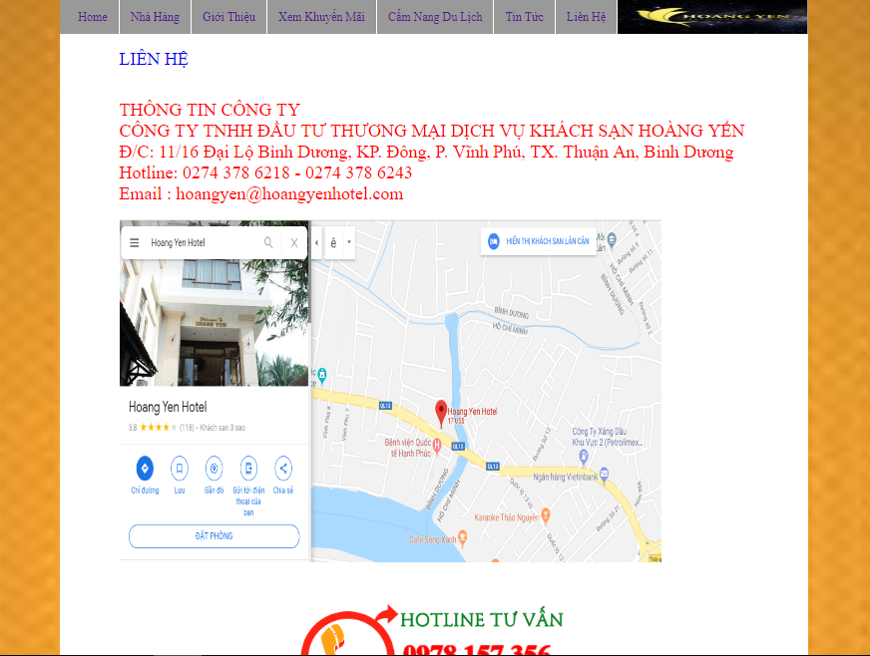

Hình 1.20 Giao diện trang Liên Hệ

-Ý nghĩa hoạt động: Giới thiệu, cung cấp những địa chỉ khách sạn Hoàng Yến, giúp cho mọi người dễ dang tìm kiếm

-Quy tắc hoạt động: khi khách hàng truy cập vào trang web thì hệ thống sẽ hiển thị ra Liên hệ để khách hàng có thể chọn các mục cần thiết.

Các thao tác màn hình: khách hàng chọn vào Liên hệ thì hệ thống sẽ hiển thị các bài viết liên quan đến liên hệ để mọi người có thể đặt phòng trực tiếp cũng như xem phòng

## CHƯƠNG 3. THIẾT KẾ CHƯƠNG TRÌNH

## 3.1. Trang chủ

### *3.1.1. Source code HTML*

<!doctype html>

<html><!-- InstanceBegin template="/Templates/template.dwt" codeOutsideHTMLIsLocked="false" -->

<head>

<meta charset="utf-8">

<!-- InstanceBeginEditable name="doctitle" -->

<title>Hotel Hoàng Yến</title>

<!-- InstanceEndEditable -->

<link rel="stylesheet" type="text/css" href="CSS/Template.css">

<!-- InstanceBeginEditable name="head" --><link rel="stylesheet" type="text/css" href="CSS/trangchu.css">

<!-- InstanceEndEditable -->

</head>

<body>

<div>

<header>

<img name="image" src="Images/anhdautrang-1.jpg" alt="">

<script type="text/javascript">

window.onload = function(){

setTimeout("switch_Image()", 3000);

}

var current = 1;

var num_image = 4;

function switch_Image(){

current++;

document.images['image'].src ='Images/anhdautrang-' + current + '.jpg';

if(current < num_image){

setTimeout("switch_Image()", 3000);

}else if(current == num_image){

current = 0;

setTimeout("switch_Image()", 3000);

}

}

</script>

</header>

<nav>

<ul>

<li><a href="index.html">Home</a></li>

<li><a href="NhaHang.html">Nhà Hàng</a></li>

<li><a href="GioiThieu.html">Giới Thiệu</a></li>

<li><a href="khuyenMai.html">Xem Khuyến Mãi</a></li>

<li><a href="CamNang.html">Cẩm Nang Du Lịch</a></li>

<li><a href="TinTuc.html">Tin Tức</a></li>

<li><a href="LienHe.html">Liên Hệ</a></li>

</ul>

<div class="logo">

<img src="Images/logo.jpg">

</div>

</nav>

<article>

<section>

<!-- InstanceBeginEditable name="noidung" -->

<div id="body">

<div id="chinhanh">

<a href="DS Phong/LUXURY DOUBLE.html" class="tieude">LUXURY DOUBLE</a>

<div class="vitrianhhome">

<a href="DS Phong/LUXURY DOUBLE.html">

<img class="css3" src="Images/LUXURY DOUBLE/1.jpg">

</a>

</div>

</div>

<div id="chinhanh">

<a href="#" class="tieude">COLLECTIVE</a>

<div class="vitrianhhome">

<a href="DS Phong/COLLECTIVE.html">

<img class="css3" src="Images/COLLECTIVE/1.jpg">

</a>

</div>

</div>

<div id="chinhanh">

<a href="#" class="tieude">GRAND TRIPLE (GARDEN)</a>

<div class="vitrianhhome">

<a href="DS Phong/GRAND TRIPLE (GARDEN).html">

<img class="css3" src="Images/GRAND TRIPLE (GARDEN)/1.jpg">

</a>

</div>

</div>

<div id="chinhanh">

<a href="#" class="tieude">GRAND TRIPLE (POOL)</a>

<div class="vitrianhhome">

<a href="DS Phong/GRAND TRIPLE (POOL).html">

<img class="css3" src="Images/GRAND TRIPLE (POOL)/1.jpg">

</a>

</div>

</div>

<div id="chinhanh">

<a href="#" class="tieude">DELUXE FAMILY)</a>

<div class="vitrianhhome">

<a href="DS Phong/DELUXE FAMILY.html">

<img class="css3" src="Images/DELUXE FAMILY/1.JPG">

</a>

</div>

</div>

<div id="chinhanh">

<a href="#" class="tieude">LUXURY TRIPLE</a>

<div class="vitrianhhome">

<a href="DS Phong/LUXURY TRIPLE.html">

<img class="css3" src="Images/LUXURY TRIPLE/1.jpg">

</a>

</div>

</div>

<div id="chinhanh">

<a href="#" class="tieude">SUPERIOR TRIPLE</a>

<div class="vitrianhhome">

<a href="DS Phong/SUPERIOR TRIPLE.html">

<img class="css3" src="Images/SUPERIOR TRIPLE/1.jpg">

</a>

</div>

</div>

<div id="chinhanh">

<a href="#" class="tieude">SUPERIOR QUARTER</a>

<div class="vitrianhhome">

<a href="DS Phong/SUPERIOR QUARTER.html">

<img class="css3" src="Images/SUPERIOR QUARTER/1.jpg">

</a>

</div>

</div>

<div id="chinhanh">

<a href="#" class="tieude">SUPERIOR DOUBLE</a>

<div class="vitrianhhome">

<a href="DS Phong/SUPERIOR DOUBLE.html">

<img class="css3" src="Images/SUPERIOR DOUBLE/1.jpg">

</a>

</div>

</div>

</div>

<!-- InstanceEndEditable -->

</section>

</article>

<footer>

<div class="hotline">

<img class="img" src="Images/hotline.gif">

</div>

<br>

<div class="chan">

<marquee onMouseOut="start()" onMouseOver="stop()" scrollamount="10" scrolldelay="100" direction="left">

<img class="img" src="Images/backgroundchan.jpg">

</marquee>

</div>

</footer>

</div>

</body>

<!-- InstanceEnd --></html>

### *3.1.2. Định dạng CSS*

*Template.cs

@charset "utf-8";

/* CSS Document */

*{

margin:0px;

padding:0px;

}

body{

width:1000px;

margin-left:180px;

background-image:url(../Images/background.jpg);

background-size:100%;

margin:0px auto;

}

div{

background:#FFF;

}

header>img{

display:block;

margin-left:auto;

margin-right:auto;

height:100px;

width:1000px;

}

na

background:#999;

height:45px;

}

nav>ul{

float:left;

padding-left:10px;

color:#F0F;

list-style:none;

}

nav>ul>li{

float:left;

padding:13px 15px;

border-right:#FFF solid 1px;

}

nav>ul>li a{

text-decoration:none;

}

.vitrianh>img{

padding-left:80px;

width:850px;

height:500px;

}

.thongtin{

padding-left:80px;

font-size:24px;

text-decoration:none;

}

.giatien{

padding-left:80px;

font-size:24px;

color:#F00;

}

.chan>img{

width:1000px;

}

.logo>img{

float:left;

width:253px;

height:45px;

}

.hotline>img{

padding-left:300px;

}

*Trangchu.css

@charset "utf-8";

/* CSS Document */

*{

/* chỉnh lại mặc định cho từng trình duyệt*/

margin:0px;

padding:0px;

}

#chinhanh{

float:left;

margin-left:30px;

margin-top:20px;

text-decoration:none;

}

.vitrianhhome>a>img{

with:500px;

height:200px;

margin-top:10px;

}

.tieude{

text-decoration:none;

color:#03F;

}

/*css3*/

.css3{

transition: all 1s ease;

-webkit-transition: all 2s ease;

-moz-transition: all 2s ease;

-o-transition: all 2s ease;

}

.css3:hover{

transform: scale(1,1);

-webkit-transform: scale(1.1,1.1);

-moz-transform: scale(1.1,1.1);

-o-transform: scale(1.1,1.1);

-ms-transform: scale(1.1,1.1);

}

## 3.2 Nhà Hàng

### *3.2.1 Source code HTML*

<!doctype html>

<html><!-- InstanceBegin template="/Templates/template.dwt" codeOutsideHTMLIsLocked="false" -->

<head>

<meta charset="utf-8">

<!-- InstanceBeginEditable name="doctitle" -->

<title>Nhà Hàng</title>

<!-- InstanceEndEditable -->

<link rel="stylesheet" type="text/css" href="CSS/Template.css">

<!-- InstanceBeginEditable name="head" -->

<!-- InstanceEndEditable -->

</head>

<body>

<div>

<header>

<img name="image" src="Images/anhdautrang-1.jpg" alt="">

<script type="text/javascript">

window.onload = function(){

setTimeout("switch_Image()", 3000);

}

var current = 1;

var num_image = 4;

function switch_Image(){

current++;

document.images['image'].src ='Images/anhdautrang-' + current + '.jpg';

if(current < num_image){

setTimeout("switch_Image()", 3000);

}else if(current == num_image){

current = 0;

setTimeout("switch_Image()", 3000);

}

}

</script>

</header>

<nav>

<ul>

<li><a href="index.html">Home</a></li>

<li><a href="NhaHang.html">Nhà Hàng</a></li>

<li><a href="GioiThieu.html">Giới Thiệu</a></li>

<li><a href="khuyenMai.html">Xem Khuyến Mãi</a></li>

<li><a href="CamNang.html">Cẩm Nang Du Lịch</a></li>

<li><a href="TinTuc.html">Tin Tức</a></li>

<li><a href="LienHe.html">Liên Hệ</a></li>

</ul>

<div class="logo">

<img src="Images/logo.jpg">

</div>

</nav>

<article>

<section>

<!-- InstanceBeginEditable name="noidung" -->

<div id="body">

<div>

<br>

<a href="#" class="thongtin">RESTAURANT</a>

<br>

<br>

<br>

<p class="giatien">

Nhà hàng New Wave tọa lạc tại vị trí đắc địa trên “Con Đường Vàng” Thùy vân, nằm trong Khu vực Bãi sau và khách sạn 4 sao New wave Vũng tàu. Với phong cách thiết kế hiện đại nhìn ra biển cùng một không gian ấm cúng và trang trọng, nhà hàng New Wave là sự lựa chọn lý tưởng cho những thực khách yêu hải sản.<br>

Đến với New Wave, Quý khách sẽ ngạc nhiên bởi sự đa dạng của các món ăn được chế biến từ những nguyên liệu tươi ngon nhất tại Vũng tàu như: Tôm hùm, Tôm tích, Cá mú, Cua, Mực,… cũng như các loại hải sản nổi tiếng khác.<br>

</p>

<div class="vitrianh"></div>

<br>

<div class="vitrianh">

<img class="img" src="Images/Nha hang/1.jpg">

</div>

<br>

<p class="giatien">

Nhà hàng Hoàng Yến quy tụ những món ăn từ dân dã đến thượng hạng nhằm phục vụ tất cả các du khách.

</p>

<br>

<div class="vitrianh">

<img class="img" src="Images/Nha hang/2.jpg">

</div>

<br>

<a href="#" class="thongtin">Quý khách có thể thưởng thức bữa tiệc hồ bơi với những phong cách đặc sắc.</a>

<br>

<p class="giatien">

Không chỉ đáp ứng nhu cầu lưu trú, KHÁCH SẠN HOÀNG YẾN còn phục vụ nhu cầu NGHỈ DƯỠNG là một khu phức hợp bao gồm : Tiệc bể bơi và các họt động ngoài trời nhằm đáp ứng nhu cầu của khách hàng.

</p>

<br>

<div class="vitrianh">

<img class="img" src="Images/Nha hang/4.jpg">

</div>

<br>

<a href="#" class="thongtin">Quý khách có thể thưởng bãi biển quyến rủ cùng người thân và gia đình.</a>

<br>

<p class="giatien">

KHÁCH SẠN HOÀNG YẾN hy vọng đem đến cho bạn một kỳ nghỉ vui vẻ bên gia đình và người thân , hòa mình với thiên nhiên , có thể vui đùa ở 1 bãi biển hoang sơ đầy quyến rủ

</p>

<br>

<div class="vitrianh">

<img class="img" src="Images/Nha hang/8.jpg">

</div>

</div>

<!-- InstanceEndEditable -->

</section>

</article>

<footer>

<div class="hotline">

<img class="img" src="Images/hotline.gif">

</div>

<br>

<div class="chan">

<marquee onMouseOut="start()" onMouseOver="stop()" scrollamount="10" scrolldelay="100" direction="left">

<img class="img" src="Images/backgroundchan.jpg">

</marquee>

</div>

</footer>

</div>

</body>

<!-- InstanceEnd --></html>

### *3.2.2 Định dạng CSS*

@charset "utf-8";

/* CSS Document */

*{

/* chỉnh lại mặc định cho từng trình duyệt*/

margin:0px;

padding:0px;

}

body{

width:1000px;

margin-left:180px;

background-image:url(../Images/background.jpg);

background-size:100%;

margin:0px auto;

}

div{

background:#FFF;

}

header>img{

/*chỉnh hình ở giữa*/

display:block;

margin-left:auto;

margin-right:auto;

height:100px;

width:1000px;

}

nav{

/*canh chỉnh kích thước thẻ nav*/

background:#999;

height:45px;

}

nav>ul{

/* dồn thẻ ul qua trái ,canh lề thể ul cach lề trái 60px,làm mất dấu chấm ở mỗi dòng li torng ul*/

float:left;

padding-left:10px;

color:#F0F;

list-style:none;

}

nav>ul>li{

/*dồn thể li qua trái tạo thành hàng ngang giống */

float:left;

padding:13px 15px;

border-right:#FFF solid 1px;

}

nav>ul>li a{

/*làm cho chữ mất i dấu gạch chân*/

text-decoration:none;

}

.vitrianh>img{

padding-left:80px;

width:850px;

height:500px;

}

.thongtin{

padding-left:80px;

font-size:24px;

text-decoration:none;

}

.giatien{

padding-left:80px;

font-size:24px;

color:#F00;

}

.chan>img{

width:1000px;

}

.logo>img{

float:left;

width:253px;

height:45px;

}

.hotline>img{

padding-left:300px;

}

## 3.3 Giới Thiệu

### *3.3.1 Source code HTML*

<!doctype html>

<html><!-- InstanceBegin template="/Templates/template.dwt" codeOutsideHTMLIsLocked="false" -->

<head>

<meta charset="utf-8">

<!-- InstanceBeginEditable name="doctitle" -->

<title>Giới Thiệu</title>

<!-- InstanceEndEditable -->

<link rel="stylesheet" type="text/css" href="CSS/Template.css">

<!-- InstanceBeginEditable name="head" -->

<!-- InstanceEndEditable -->

</head>

<body>

<div>

<header>

<img name="image" src="Images/anhdautrang-1.jpg" alt="">

<script type="text/javascript">

window.onload = function(){

setTimeout("switch_Image()", 3000);

}

var current = 1;

var num_image = 4;

function switch_Image(){

current++;

document.images['image'].src ='Images/anhdautrang-' + current + '.jpg';

if(current < num_image){

setTimeout("switch_Image()", 3000);

}else if(current == num_image){

current = 0;

setTimeout("switch_Image()", 3000);

}

}

</script>

</header>

<nav>

<ul>

<li><a href="index.html">Home</a></li>

<li><a href="NhaHang.html">Nhà Hàng</a></li>

<li><a href="GioiThieu.html">Giới Thiệu</a></li>

<li><a href="khuyenMai.html">Xem Khuyến Mãi</a></li>

<li><a href="CamNang.html">Cẩm Nang Du Lịch</a></li>

<li><a href="TinTuc.html">Tin Tức</a></li>

<li><a href="LienHe.html">Liên Hệ</a></li>

</ul>

<div class="logo">

<img src="Images/logo.jpg">

</div>

</nav>

<article>

<section>

<!-- InstanceBeginEditable name="noidung" -->

<div id="body">

<div>

<br>

<a href="#" class="thongtin">CHÀO MỪNG ĐẾN VỚI KHÁCH SẠN HOÀNG YẾN!</a>

<br>

<br>

<br>

<p class="giatien">

Trải qua hơn 20 năm xây dựng và phát triển, KHÁCH SẠN HOÀNG YẾN đang ngày càng khẳng định vị thế và uy tín của mình trong nhiều lĩnh vực khác nhau để trở thành người bạn đồng hành đáng tin cậy của Quý khách hàng.<br>

</p>

<div class="vitrianh"></div>

<br>

<div class="vitrianh">

<img class="img" src="Images/Gioi Thieu/1.jpg">

</div>

<br>

<a href="#" class="thongtin">MY HOUSE - NGÔI NHÀ CỦA TÔI.</a>

<br>

<p class="giatien">

Hệ thống khách sạn Hoàng Yến có nhiều mức giá linh hoạt và tiết kiệm phù hợp với nhu cầu của Quý khách từ phòng tiêu chuẩn, cao cấp - căn hộ VIP. "My House – Ngôi nhà của tôi" là khẩu hiệu mang đến một cảm giác thân thuộc, gần gũi như ở nhà.

Mỗi phòng tại khách sạn Hoàng Yến được lắp đặt đầy đủ các thiết bị như điều hòa, tivi, tủ lạnh,, máy sấy tóc, quạt sưởi...với hệ thống chăn, ga, gối, đệm được chọn lựa kỹ lưỡng để Quý khách có thể cảm nhận sự thoải mái và tiện nghi nhất.

Tại khách sạn Hoàng Yến, Quý khách có thể thoải mái nghỉ ngơi, phóng tầm mắt ra xa ngắm nhìn khung cảnh thành phố tấp nập về đêm hoặc tự do chìm đắm trong không gian của riêng mình giữa chốn Sài Gòn - Bình Dương náo nhiệt.

</p>

<br>

<div class="vitrianh">

<img class="img" src="Images/Gioi Thieu/2.jpg">

</div>

<br>

<a href="#" class="thongtin">HỆ THỐNG NHÀ HÀNG - HỘI NGHỊ - KARAOKE.</a>

<br>

<p class="giatien">

Không chỉ đáp ứng nhu cầu lưu trú, KHÁCH SẠN HOÀNG YẾN còn phục vụ nhu cầu NGHỈ DƯỠNG là một khu phức hợp bao gồm : Khách sạn, Nhà hàng, Karaoke ,Trung tâm hội nghị và các tiện nghi giải trí đa dạng nhắm tới mục tiêu phục vụ nhu cầu và thị hiếu đang ngày càng tăng cao của du khách và chuyên gia đầu tư tại Bình Dương.

</p>

<br>

<div class="vitrianh">

<img class="img" src="Images/Gioi Thieu/4.jpg">

</div>

<br>

<p class="giatien">

KHÁCH SẠN HOÀNG YẾN hy vọng là một người bạn đồng hành đáng tin cậy của du khách, mang đến khách hàng những thông điệp và sự cam kết về chất lượng dịch vụ.

Cuối cùng, Ban Giám Đốc và toàn thể cán bộ công nhân viên của KHÁCH SẠN HOÀNG YẾN nhất trí sẽ đồng hành cùng nhau lái con thuyền cập bến nhanh nhất và hiệu quả nhất.

</p>

<br>

<div class="vitrianh">

<img class="img" src="Images/Gioi Thieu/8.jpg">

</div>

</div>

<!-- InstanceEndEditable -->

</section>

</article>

<footer>

<div class="hotline">

<img class="img" src="Images/hotline.gif">

</div>

<br>

<div class="chan">

<marquee onMouseOut="start()" onMouseOver="stop()" scrollamount="10" scrolldelay="100" direction="left">

<img class="img" src="Images/backgroundchan.jpg">

</marquee>

</div>

</footer>

</div>

</body>

<!-- InstanceEnd --></html>

### *3.3.2 Định dạng CSS*

@charset "utf-8";

/* CSS Document */

*{

/* chỉnh lại mặc định cho từng trình duyệt*/

margin:0px;

padding:0px;

}

body{

width:1000px;

margin-left:180px;

background-image:url(../Images/background.jpg);

background-size:100%;

margin:0px auto;

}

div{

background:#FFF;

}

header>img{

/*chỉnh hình ở giữa*/

display:block;

margin-left:auto;

margin-right:auto;

height:100px;

width:1000px;

}

nav{

/*canh chỉnh kích thước thẻ nav*/

background:#999;

height:45px;

}

nav>ul{

/* dồn thẻ ul qua trái ,canh lề thể ul cach lề trái 60px,làm mất dấu chấm ở mỗi dòng li torng ul*/

float:left;

padding-left:10px;

color:#F0F;

list-style:none;

}

nav>ul>li{

/*dồn thể li qua trái tạo thành hàng ngang giống */

float:left;

padding:13px 15px;

border-right:#FFF solid 1px;

}

nav>ul>li a{

/*làm cho chữ mất i dấu gạch chân*/

text-decoration:none;

}

.vitrianh>img{

padding-left:80px;

width:850px;

height:500px;

}

.thongtin{

padding-left:80px;

font-size:24px;

text-decoration:none;

}

.giatien{

padding-left:80px;

font-size:24px;

color:#F00;

}

.chan>img{

width:1000px;

}

.logo>img{

float:left;

width:253px;

height:45px;

}

.hotline>img{

padding-left:300px;

}

## 3.4 Xem Khuyến Mãi

### *3.4.1 Source code HTML*

<!doctype html>

<html><!-- InstanceBegin template="/Templates/template.dwt" codeOutsideHTMLIsLocked="false" -->

<head>

<meta charset="utf-8">

<!-- InstanceBeginEditable name="doctitle" -->

<title>Khuyến Mãi</title>

<!-- InstanceEndEditable -->

<link rel="stylesheet" type="text/css" href="CSS/Template.css">

<!-- InstanceBeginEditable name="head" -->

<!-- InstanceEndEditable -->

</head>

<body>

<div>

<header>

<img name="image" src="Images/anhdautrang-1.jpg" alt="">

<script type="text/javascript">

window.onload = function(){

setTimeout("switch_Image()", 3000);

}

var current = 1;

var num_image = 4;

function switch_Image(){

current++;

document.images['image'].src ='Images/anhdautrang-' + current + '.jpg';

if(current < num_image){

setTimeout("switch_Image()", 3000);

}else if(current == num_image){

current = 0;

setTimeout("switch_Image()", 3000);

}

}

</script>

</header>

<nav>

<ul>

<li><a href="index.html">Home</a></li>

<li><a href="NhaHang.html">Nhà Hàng</a></li>

<li><a href="GioiThieu.html">Giới Thiệu</a></li>

<li><a href="khuyenMai.html">Xem Khuyến Mãi</a></li>

<li><a href="CamNang.html">Cẩm Nang Du Lịch</a></li>

<li><a href="TinTuc.html">Tin Tức</a></li>

<li><a href="LienHe.html">Liên Hệ</a></li>

</ul>

<div class="logo">

<img src="Images/logo.jpg">

</div>

</nav>

<article>

<section>

<!-- InstanceBeginEditable name="noidung" -->

<div id="body">

<div>

<br>

<a href="#" class="thongtin">Đập Tan Nắng Nóng - Thưởng Thức Bia Beck's Ice - Giá Độc Quyền Chỉ 199K/Thùng</a>

<br>

<br>

<br>

<p class="giatien">

Đập tan cái nóng đang ngày càng dâng cao của mùa hè, các tín đồ ưa sự náo nhiệt và không khí sôi động của ngày lễ hẳn sẽ không thể bỏ qua chương trình ưu đãi vô cùng hấp dẫn hợp tác giữa Hotel Hoàng Yến và tập đoàn Anheuser-Busch InBev: thưởng thức bia Beck's Ice mát lạnh ngay trong chuyến du lịch của bạn. Anheuser-Busch InBev (tập đoàn bia lớn nhất thế giới với hơn 400 nhãn hiệu, bao gồm Budweiser, Corona, Stella Artois, Beck's, Hoegaarden, Leffe) hân hạnh là đối tác đồng hành cùng Mytour trong chương trình lần này.

<br>

<br>

Hưởng ứng không khí tưng bừng từ mùa lễ, từ ngày 22/04 - 05/05/2019, Mytour hợp tác cùng Anheuser-Busch InBev, mang đến ưu đãi cực hấp dẫn dành cho khách hàng Mytour: Khách hàng đi du lịch từ ngày 25/04 - 05/05/2019, nhận ngay 1 gift voucher giảm giá thưởng thức bia Beck's Ice - chuẩn bia Đức - chỉ với 199K từ AB Inbev. (giá gốc 280K/thùng)

</p>

<div class="vitrianh"></div>

<br>

<div class="vitrianh">

<img class="img" src="Images/Share/1.png">

</div>

<br>

<a href="#" class="thongtin">Chi tiết voucher ưu đãi:</a>

<p class="giatien">

- Chương trình áp dụng cho các khách hàng có booking tại Hotel Hoàng Yến có ngày check in và check out từ 25/4/2019 - 05/05/2019<br>

- Khách hàng hợp lệ sẽ nhận được quà tặng voucher qua email<br>

- Mã khuyến mãi chỉ áp dụng 1 lần<br>

- Đặt hàng qua website: <a href="https://vuabia.com/">www.vuabia.com</a><br>

- Nhập mã ưu đãi vào bước thanh toán cuối tại website Vuabia.<br>

- Số lượng có hạn.<br>

</p>

</div>

<!-- InstanceEndEditable -->

</section>

</article>

<footer>

<div class="hotline">

<img class="img" src="Images/hotline.gif">

</div>

<br>

<div class="chan">

<marquee onMouseOut="start()" onMouseOver="stop()" scrollamount="10" scrolldelay="100" direction="left">

<img class="img" src="Images/backgroundchan.jpg">

</marquee>

</div>

</footer>

</div>

</body>

<!-- InstanceEnd --></html>

### *3.4.2 Định dạng CSS*

@charset "utf-8";

/* CSS Document */

*{

/* chỉnh lại mặc định cho từng trình duyệt*/

margin:0px;

padding:0px;

}

body{

width:1000px;

margin-left:180px;

background-image:url(../Images/background.jpg);

background-size:100%;

margin:0px auto;

}

div{

background:#FFF;

}

header>img{

/*chỉnh hình ở giữa*/

display:block;

margin-left:auto;

margin-right:auto;

height:100px;

width:1000px;

}

nav{

/*canh chỉnh kích thước thẻ nav*/

background:#999;

height:45px;

}

nav>ul{

/* dồn thẻ ul qua trái ,canh lề thể ul cach lề trái 60px,làm mất dấu chấm ở mỗi dòng li torng ul*/

float:left;

padding-left:10px;

color:#F0F;

list-style:none;

}

nav>ul>li{

/*dồn thể li qua trái tạo thành hàng ngang giống */

float:left;

padding:13px 15px;

border-right:#FFF solid 1px;

}

nav>ul>li a{

/*làm cho chữ mất i dấu gạch chân*/

text-decoration:none;

}

.vitrianh>img{

padding-left:80px;

width:850px;

height:500px;

}

.thongtin{

padding-left:80px;

font-size:24px;

text-decoration:none;

}

.giatien{

padding-left:80px;

font-size:24px;

color:#F00;

}

.chan>img{

width:1000px;

}

.logo>img{

float:left;

width:253px;

height:45px;

}

.hotline>img{

padding-left:300px;

}

## 3.5 Cẩm Nang Du Lịch

### *3.5.1 Source code HTML*

<!doctype html>

<html><!-- InstanceBegin template="/Templates/template.dwt" codeOutsideHTMLIsLocked="false" -->

<head>

<meta charset="utf-8">

<!-- InstanceBeginEditable name="doctitle" -->

<title>Cẩm Nang Du Lịch</title>

<!-- InstanceEndEditable -->

<link rel="stylesheet" type="text/css" href="CSS/Template.css">

<!-- InstanceBeginEditable name="head" -->

<!-- InstanceEndEditable -->

</head>

<body>

<div>

<header>

<img name="image" src="Images/anhdautrang-1.jpg" alt="">

<script type="text/javascript">

window.onload = function(){

setTimeout("switch_Image()", 3000);

}

var current = 1;

var num_image = 4;

function switch_Image(){

current++;

document.images['image'].src ='Images/anhdautrang-' + current + '.jpg';

if(current < num_image){

setTimeout("switch_Image()", 3000);

}else if(current == num_image){

current = 0;

setTimeout("switch_Image()", 3000);

}

}

</script>

</header>

<nav>

<ul>

<li><a href="index.html">Home</a></li>

<li><a href="NhaHang.html">Nhà Hàng</a></li>

<li><a href="GioiThieu.html">Giới Thiệu</a></li>

<li><a href="khuyenMai.html">Xem Khuyến Mãi</a></li>

<li><a href="CamNang.html">Cẩm Nang Du Lịch</a></li>

<li><a href="TinTuc.html">Tin Tức</a></li>

<li><a href="LienHe.html">Liên Hệ</a></li>

</ul>

<div class="logo">

<img src="Images/logo.jpg">

</div>

</nav>

<article>

<section>

<!-- InstanceBeginEditable name="noidung" -->

<div id="body">

<div>

<br>

<a href="#" class="thongtin">4 MÓN NƯỚNG HÀN QUỐC KHIẾN THỰC KHÁCH THÍCH MÊ</a>

<br>

<br>

<br>

<p class="giatien">

Đồ nướng Hàn Quốc đã trở thành một “thương hiệu” riêng của xứ sở kim chi từ bao giờ. Không chỉ người Hàn, mà cả thực khách khắp năm châu cũng bị hấp dẫn bởi hương vị của chúng.<br>

Người Hàn Quốc thường nướng đồ ăn bằng than củi theo truyền thống, giúp mang lại hương vị thơm ngon tự nhiên. Tuy nhiên, ngày nay khi đi du lịch, từ thành phố lớn đến vùng quê Hàn Quốc đều có nhà hàng chuyên phục vụ đồ nướng riêng với lò nướng bằng gas trên mỗi bàn.<br>

Về tên gọi, thường thì đồ nướng Hàn Quốc sẽ có hậu tố “gui” phía sau, như là Deungshim-gui (thịt thăn nướng), Dak-gui (gà nướng), Galbi-gui (sườn nướng)… Nhưng nhiều nhà hàng chuyên đồ nướng không cần ghi như vậy, mà khi vào nhà hàng, khách chỉ cần gọi món theo thực phẩm là người phục vụ có thể hiểu được.<br>

</p>

<div class="vitrianh"></div>

<br>

<a href="#" class="thongtin">Bulgogi (Thịt bò nướng)</a>

<br>

<br>

<div class="vitrianh">

<img class="img" src="Images/Cam Nang/1.jpg">

</div>

<br>

<p class="giatien">

Bulgogi là một trong những món nướng nổi tiếng nhất của xứ sở kim chi, với nguyên liệu chính là thịt thăn hoặc các phần quan trọng nhất từ con bò. Thịt sẽ được chế biến thành những lát mỏng và ướp gia vị trước khi bưng ra mâm. Ít nhất người ta phải ướp Bulgogi trong 4 tiếng với dầu mè, sốt đậu nành, đường, tỏi, hành, gừng, rượu vang và hạt tiêu đen. Gia vị ướp chính là linh hồn của bulgogi, giúp cho món ăn mềm, thơm ngon đậm đà và mang một sắc thái riêng mà ai cũng có thể cảm nhận được.

</p>

<br>

<a href="#" class="thongtin">Galbi-gui (Sườn nướng)</a>

<br>

<br>

<div class="vitrianh">

<img class="img" src="Images/Cam Nang/2.jpg">

</div>

<br>

<p class="giatien">

Bên cạnh Bulgogi thì Galbi-gui cũng là một trong những món ăn phổ biến được người Hàn Quốc ưu tiên thưởng thức trong các nhà hàng. Xương sườn bò khi chế biến sẽ được cắt ngắn, ướp qua đêm với hành tây, tỏi, đường, dầu mè và nước tương. Ngoài ra, để tạo nên nét đặc biệt riêng cho Galbi-gui, nhiều nhà hàng Hàn Quốc còn dùng thêm cả rượu gạo và các lát quả lê để tăng thêm hương vị. Ngoài sườn bò, thì người ta còn “biến thể” thêm sườn heo để làm Galbi-gui.

</p>

<br>

<a href="#" class="thongtin">Jang-eo gui (Lươn nướng)</a>

<br>

<br>

<div class="vitrianh">

<img class="img" src="Images/Cam Nang/3.jpg">

</div>

<br>

<p class="giatien">

Cá nước ngọt không được ưa chuộng mấy tại Hàn Quốc, tuy nhiên với đồ nướng thì lại khác. Jang-eo gui đã là một món ăn cao cấp thường xuất hiện trong thực đơn của các nhà hàng sang trọng. Thường người ta hay dùng món ăn này vào mùa hè, bởi vị mát và chất bổ của lươn rất tốt cho sức khỏe. Khi chế biến, Jang-eo gui sẽ được thái lát mỏng theo chiều dài thân. Trước khi được phục vụ cho thực khách nướng, đầu bếp sẽ ngâm thịt lươn với dầu mè, nước tương và đường trong một khoảng thời gian nhất định..

</p>

<br>

<a href="#" class="thongtin">Dak-gui (Gà nướng)</a>

<br>

<br>

<div class="vitrianh">

<img class="img" src="Images/Cam Nang/4.jpg">

</div>

<br>

<p class="giatien">

Dak-gui (hay Tongdak-gui) là món gà nướng của Hàn Quốc. Trong tiếng Hàn, “tong” có nghĩa là toàn bộ, nghĩa là món ăn này sẽ nướng toàn bộ con gà, không phân biệt phần đầu, cánh, chân, thịt. Gà khi chế biến sẽ được chặt thành từng miếng có kích thước vừa phải, mỏng và tẩm ướp gia vị. Tuy nhiên, đầu bếp không quan tâm đến việc bỏ xương khi chặt. Do vậy, khi thưởng thức Dak-gui, bạn cần chú ý với những miếng xương gà nhỏ lẫn trong thịt. Đó cũng là điểm thú vị riêng khi thưởng thức món nướng này.

</p>

</div>

<!-- InstanceEndEditable -->

</section>

</article>

<footer>

<div class="hotline">

<img class="img" src="Images/hotline.gif">

</div>

<br>

<div class="chan">

<marquee onMouseOut="start()" onMouseOver="stop()" scrollamount="10" scrolldelay="100" direction="left">

<img class="img" src="Images/backgroundchan.jpg">

</marquee>

</div>

</footer>

</div>

</body>

<!-- InstanceEnd --></html>

### *3.5.2 Định dạng CSS*

@charset "utf-8";

/* CSS Document */

*{

/* chỉnh lại mặc định cho từng trình duyệt*/

margin:0px;

padding:0px;

}

body{

width:1000px;

margin-left:180px;

background-image:url(../Images/background.jpg);

background-size:100%;

margin:0px auto;

}

div{

background:#FFF;

}

header>img{

/*chỉnh hình ở giữa*/

display:block;

margin-left:auto;

margin-right:auto;

height:100px;

width:1000px;

}

nav{

/*canh chỉnh kích thước thẻ nav*/

background:#999;

height:45px;

}

nav>ul{

/* dồn thẻ ul qua trái ,canh lề thể ul cach lề trái 60px,làm mất dấu chấm ở mỗi dòng li torng ul*/

float:left;

padding-left:10px;

color:#F0F;

list-style:none;

}

nav>ul>li{

/*dồn thể li qua trái tạo thành hàng ngang giống */

float:left;

padding:13px 15px;

border-right:#FFF solid 1px;

}

nav>ul>li a{

/*làm cho chữ mất i dấu gạch chân*/

text-decoration:none;

}

.vitrianh>img{

padding-left:80px;

width:850px;

height:500px;

}

.thongtin{

padding-left:80px;

font-size:24px;

text-decoration:none;

}

.giatien{

padding-left:80px;

font-size:24px;

color:#F00;

}

.chan>img{

width:1000px;

}

.logo>img{

float:left;

width:253px;

height:45px;

}

.hotline>img{

padding-left:300px;

}

## 3.6 Tin Tức

### *3.6.1 Source code HTML*

<!doctype html>

<html><!-- InstanceBegin template="/Templates/template.dwt" codeOutsideHTMLIsLocked="false" -->

<head>

<meta charset="utf-8">

<!-- InstanceBeginEditable name="doctitle" -->

<title>Tin Tức</title>

<!-- InstanceEndEditable -->

<link rel="stylesheet" type="text/css" href="CSS/Template.css">

<!-- InstanceBeginEditable name="head" -->

<!-- InstanceEndEditable -->

</head>

<body>

<div>

<header>

<img name="image" src="Images/anhdautrang-1.jpg" alt="">

<script type="text/javascript">

window.onload = function(){

setTimeout("switch_Image()", 3000);

}

var current = 1;

var num_image = 4;

function switch_Image(){

current++;

document.images['image'].src ='Images/anhdautrang-' + current + '.jpg';

if(current < num_image){

setTimeout("switch_Image()", 3000);

}else if(current == num_image){

current = 0;

setTimeout("switch_Image()", 3000);

}

}

</script>

</header>

<nav>

<ul>

<li><a href="index.html">Home</a></li>

<li><a href="NhaHang.html">Nhà Hàng</a></li>

<li><a href="GioiThieu.html">Giới Thiệu</a></li>

<li><a href="khuyenMai.html">Xem Khuyến Mãi</a></li>

<li><a href="CamNang.html">Cẩm Nang Du Lịch</a></li>

<li><a href="TinTuc.html">Tin Tức</a></li>

<li><a href="LienHe.html">Liên Hệ</a></li>

</ul>

<div class="logo">

<img src="Images/logo.jpg">

</div>

</nav>

<article>

<section>

<!-- InstanceBeginEditable name="noidung" -->

<div id="body">

<div>

<br>

<a href="#" class="thongtin">POOL PARTY - ĐOÀN AJINOMOTO</a>

<br>

<br>

<br>

<p class="giatien">

Đoàn ajinomoto pool party tại vũng tàu.<br>

Do công ty ty du lịch sông bé và tổ chức là Đất Nguồn

Một vài hình ảnh buổi tiệc <br>

</p>

<div class="vitrianh">

<img class="img" src="Images/Tin Tuc/image1.JPG">

</div>

<br>

<div class="vitrianh">

<img class="img" src="Images/Tin Tuc/image2.JPG">

</div>

<br>

<div class="vitrianh">

<img class="img" src="Images/Tin Tuc/image3.JPG">

</div>

<br>

<div class="vitrianh">

<img class="img" src="Images/Tin Tuc/image4.JPG">

</div>

</div>

<!-- InstanceEndEditable -->

</section>

</article>

<footer>

<div class="hotline">

<img class="img" src="Images/hotline.gif">

</div>

<br>

<div class="chan">

<marquee onMouseOut="start()" onMouseOver="stop()" scrollamount="10" scrolldelay="100" direction="left">

<img class="img" src="Images/backgroundchan.jpg">

</marquee>

</div>

</footer>

</div>

</body>

<!-- InstanceEnd --></html>

### *3.6.2 Định dạng CSS*

@charset "utf-8";

/* CSS Document */

*{

/* chỉnh lại mặc định cho từng trình duyệt*/

margin:0px;

padding:0px;

}

body{

width:1000px;

margin-left:180px;

background-image:url(../Images/background.jpg);

background-size:100%;

margin:0px auto;

}

div{

background:#FFF;

}

header>img{

/*chỉnh hình ở giữa*/

display:block;

margin-left:auto;

margin-right:auto;

height:100px;

width:1000px;

}

nav{

/*canh chỉnh kích thước thẻ nav*/

background:#999;

height:45px;

}

nav>ul{

/* dồn thẻ ul qua trái ,canh lề thể ul cach lề trái 60px,làm mất dấu chấm ở mỗi dòng li torng ul*/

float:left;

padding-left:10px;

color:#F0F;

list-style:none;

}

nav>ul>li{

/*dồn thể li qua trái tạo thành hàng ngang giống */

float:left;

padding:13px 15px;

border-right:#FFF solid 1px;

}

nav>ul>li a{

/*làm cho chữ mất i dấu gạch chân*/

text-decoration:none;

}

.vitrianh>img{

padding-left:80px;

width:850px;

height:500px;

}

.thongtin{

padding-left:80px;

font-size:24px;

text-decoration:none;

}

.giatien{

padding-left:80px;

font-size:24px;

color:#F00;

}

.chan>img{

width:1000px;

}

.logo>img{

float:left;

width:253px;

height:45px;

}

.hotline>img{

padding-left:300px;

}

## 3.7 Liên Hệ

### *3.7.1 Source code HTML*

<!doctype html>

<html><!-- InstanceBegin template="/Templates/template.dwt" codeOutsideHTMLIsLocked="false" -->

<head>

<meta charset="utf-8">

<!-- InstanceBeginEditable name="doctitle" -->

<title>Liên Hệ</title>

<!-- InstanceEndEditable -->

<link rel="stylesheet" type="text/css" href="CSS/Template.css">

<!-- InstanceBeginEditable name="head" -->

<!-- InstanceEndEditable -->

</head>

<body>

<div>

<header>

<img name="image" src="Images/anhdautrang-1.jpg" alt="">

<script type="text/javascript">

window.onload = function(){

setTimeout("switch_Image()", 3000);

}

var current = 1;

var num_image = 4;

function switch_Image(){

current++;

document.images['image'].src ='Images/anhdautrang-' + current + '.jpg';

if(current < num_image){

setTimeout("switch_Image()", 3000);

}else if(current == num_image){

current = 0;

setTimeout("switch_Image()", 3000);

}

}

</script>

</header>

<nav>

<ul>

<li><a href="index.html">Home</a></li>

<li><a href="NhaHang.html">Nhà Hàng</a></li>

<li><a href="GioiThieu.html">Giới Thiệu</a></li>

<li><a href="khuyenMai.html">Xem Khuyến Mãi</a></li>

<li><a href="CamNang.html">Cẩm Nang Du Lịch</a></li>

<li><a href="TinTuc.html">Tin Tức</a></li>

<li><a href="LienHe.html">Liên Hệ</a></li>

</ul>

<div class="logo">

<img src="Images/logo.jpg">

</div>

</nav>

<article>

<section>

<!-- InstanceBeginEditable name="noidung" -->

<div id="body">

<div>

<br>

<a href="#" class="thongtin">LIÊN HỆ</a>

<br>

<br>

<br>

<p class="giatien">

THÔNG TIN CÔNG TY<br>

CÔNG TY TNHH ĐẦU TƯ THƯƠNG MẠI DỊCH VỤ KHÁCH SẠN HOÀNG YẾN<br>

Đ/C: 11/16 Đại Lộ Bình Dương, KP. Đông, P. Vĩnh Phú, TX. Thuận An, Bình Dương<br>

Hotline: 0274 378 6218 - 0274 378 6243<br>

Email : hoangyen@hoangyenhotel.com<br>

</p>

<div class="vitrianh"></div>

<br>

<div class="vitrianh">

<img class="img" src="Images/Bando.png">

</div>

</div>

<!-- InstanceEndEditable -->

</section>

</article>

<footer>

<div class="hotline">

<img class="img" src="Images/hotline.gif">

</div>

<br>

<div class="chan">

<marquee onMouseOut="start()" onMouseOver="stop()" scrollamount="10" scrolldelay="100" direction="left">

<img class="img" src="Images/backgroundchan.jpg">

</marquee>

</div>

</footer>

</div>

</body>

<!-- InstanceEnd --></html>

### *3.7.2 Định dạng CSS*

@charset "utf-8";

/* CSS Document */

*{

/* chỉnh lại mặc định cho từng trình duyệt*/

margin:0px;

padding:0px;

}

body{

width:1000px;

margin-left:180px;

background-image:url(../Images/background.jpg);

background-size:100%;

margin:0px auto;

}

div{

background:#FFF;

}

header>img{

/*chỉnh hình ở giữa*/

display:block;

margin-left:auto;

margin-right:auto;

height:100px;

width:1000px;

}

nav{

/*canh chỉnh kích thước thẻ nav*/

background:#999;

height:45px;

}

nav>ul{

/* dồn thẻ ul qua trái ,canh lề thể ul cach lề trái 60px,làm mất dấu chấm ở mỗi dòng li torng ul*/

float:left;

padding-left:10px;

color:#F0F;

list-style:none;

}

nav>ul>li{

/*dồn thể li qua trái tạo thành hàng ngang giống */

float:left;

padding:13px 15px;

border-right:#FFF solid 1px;

}

nav>ul>li a{

/*làm cho chữ mất i dấu gạch chân*/

text-decoration:none;

}

.vitrianh>img{

padding-left:80px;

width:850px;

height:500px;

}

.thongtin{

padding-left:80px;

font-size:24px;

text-decoration:none;

}

.giatien{

padding-left:80px;

font-size:24px;

color:#F00;

}

.chan>img{

width:1000px;

}

.logo>img{

float:left;

width:253px;

height:45px;

}

.hotline>img{

padding-left:300px;

}

## KẾT LUẬN

## 1. Kết quả đạt được

Website được thiết kế rõ ràng, giao diện đẹp mắt, người sử dụng dễ dàng xem thông tin phòng. Hệ thống cho phép cập các thông tin khuyến mãi, thông tin về phòng

## 2. Hướng phát triển của đề tài

Hệ thống cần phát triển thêm vài chức năng như:

Đặt Phòng Trực Tuyến

Thanh Toán Trực Tuyến

Tìm Kiếm Phòng

Thêm Chức năng zoom ảnh

Tạo Đăng Nhập, Đăng ký

## TÀI LIỆU THAM KHẢO

Website:

[1] <https://www.booking.com>. Ngày truy cập 05/05/2019.

[2] <https://www.booking.com/hotel/vn/hoang-phuc-thanh-pho-thu-dau-mot.vi.html> . Ngày truy cập 10/05/2019.

[3] <http://nongdanit.info/javascript/chuyen-doi-hinh-anh-bang-javascript.html?fbclid=IwAR2v53u8IlQZAIs0eEGvbD5Y32039ThOT8ujn6UkUTr2yIb6JEHq7MgRbqg> . Ngày 16/05/2019